1、从github上克隆项目Git clone https://github.com/delimitrou/DeathStarBench.git
2、启动docker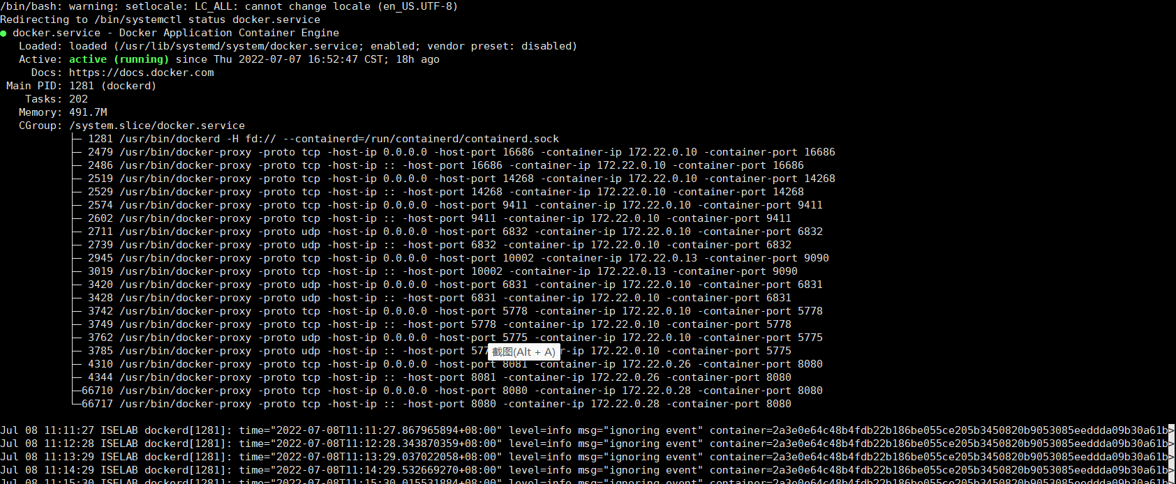
3、docker-compose up -d启动所有镜像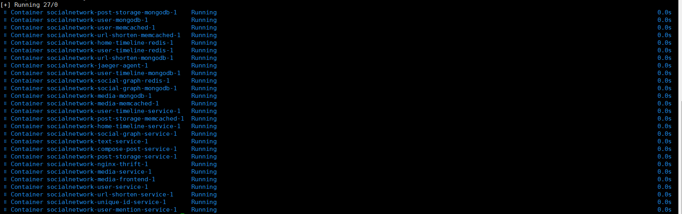
4、注册用户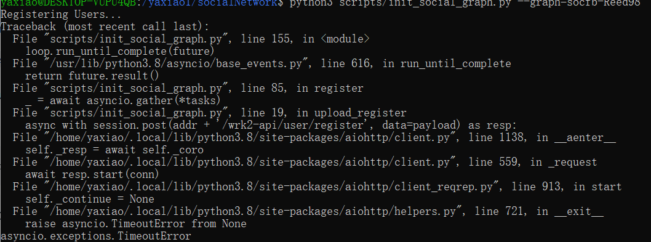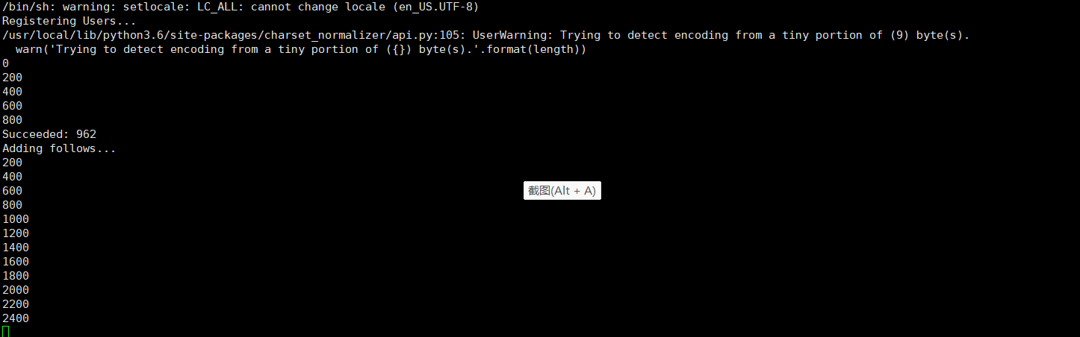

5、8080端口--用户登录/注册界面
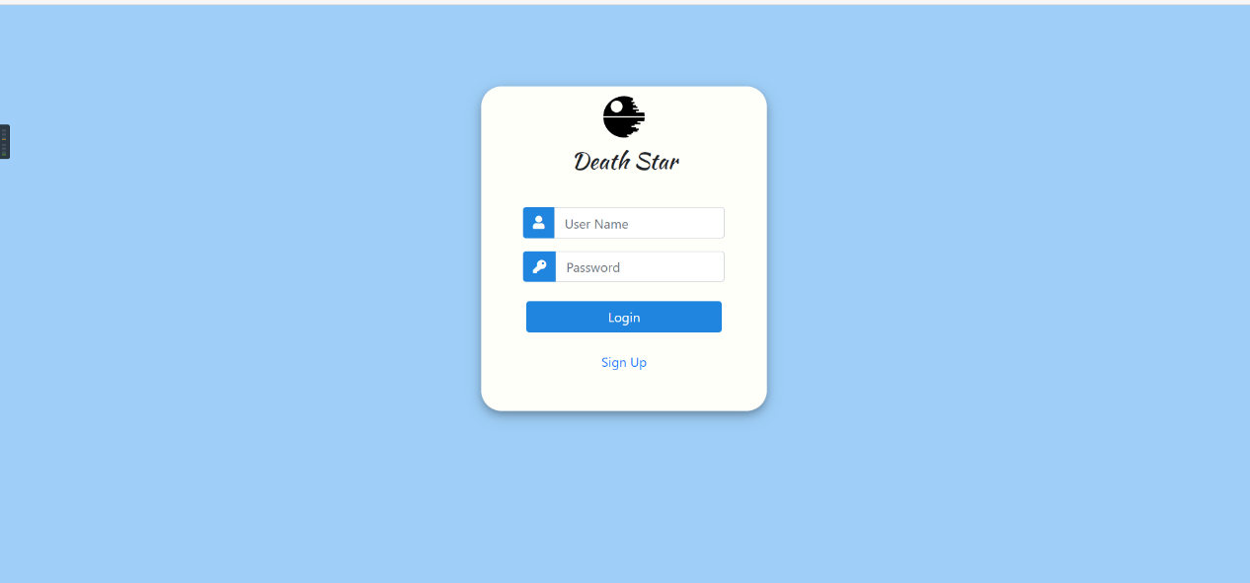

6、用户主页—可以看到以及发布的帖子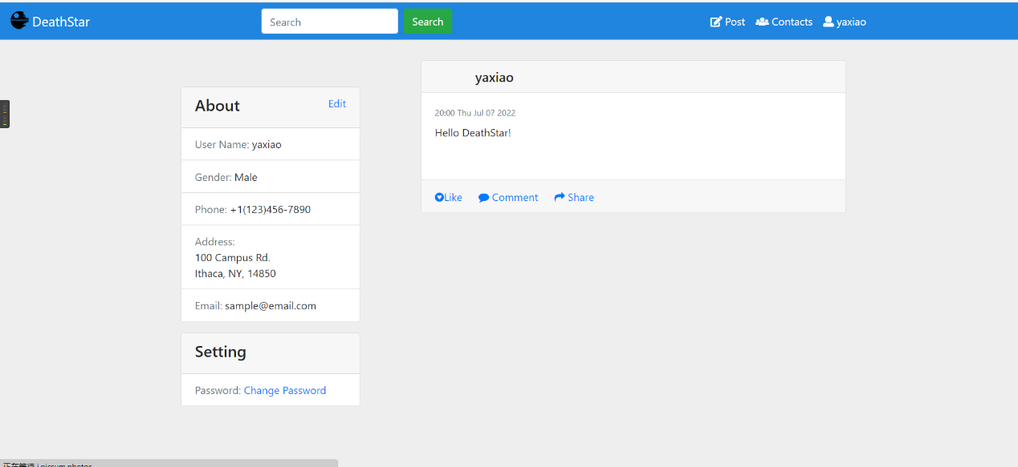

7、16686端口可以追踪到每个服务
